健康促進學校計畫


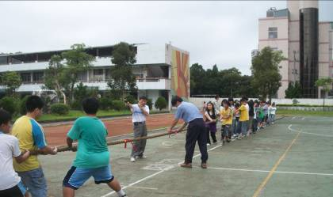
六年級的比賽開始了，由校長為我們主持，楊主任負責吹哨，加油！

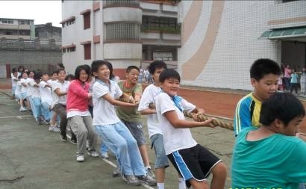
六年三班的學生似乎感覺很輕鬆，還是樂在其中呢？

活動主題：班際拔河比賽
活動日期：97年10月6～9日
活動對象：臺北縣長安國小三～六年級學生
活動地點：大操場

健康促進學校計畫

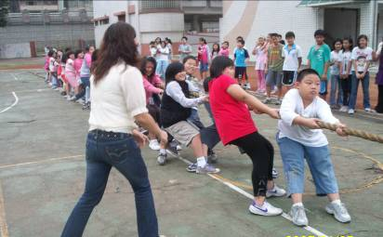
接下來是五年級的比賽了，一、二、ㄙ^{ˋ}ㄚ，加油加油！

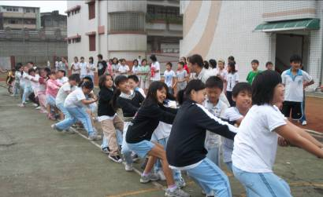
哇！五年二班的每個小朋友都用了吃奶的力氣囉，瞧他們個個認真的模樣，精神可嘉。

活動主題：班際拔河比賽
活動日期：97年10月6～9日
活動對象：臺北縣長安國小三～六年級學生
活動地點：大操場

健康促進學校計畫

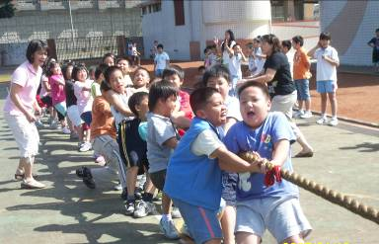
接下來是四年級了，四年一班的老師和學生都盡全力的努力，期望能獲得勝利。

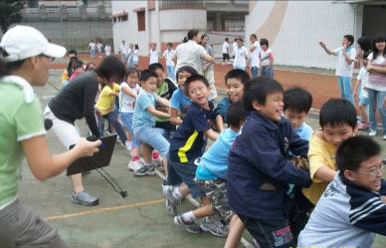
四年二班的小朋友使命的拉，用力喔！

活動主題：班際拔河比賽
活動日期：97年10月6～9日
活動對象：臺北縣長安國小三～六年級學生
活動地點：大操場

健康促進學校計畫

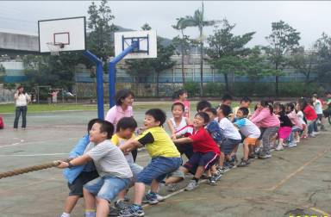
四年一班在全體師生的通力合作下，不曉得結果如何？

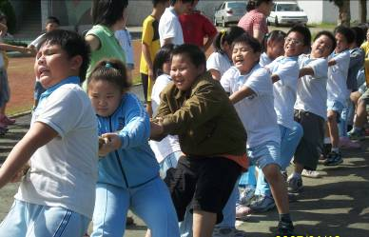
四年三班也用心的進行比賽。

活動主題：班際拔河比賽
活動日期：97年10月6～9日
活動對象：臺北縣長安國小三～六年級學生
活動地點：大操場

健康促進學校計畫

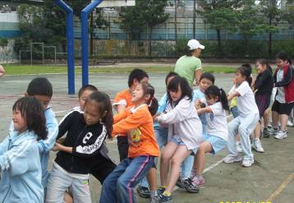
三年級的班際拔河比賽。雖然這是他們第一次的拔河比賽，可是他們很努力喔！

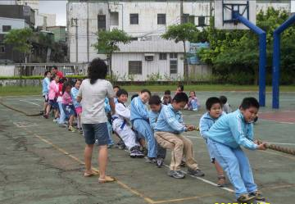
加油！加油！祝你們獲得好成績。

活動主題：班際拔河比賽
活動日期：97年10月6～9日
活動對象：臺北縣長安國小三～六年級學生
活動地點：大操場

健康促進學校計畫

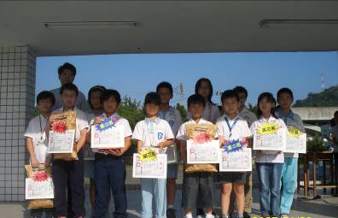
激烈的拔河比賽結束後，由校長於兒童朝會時間進行頒獎。

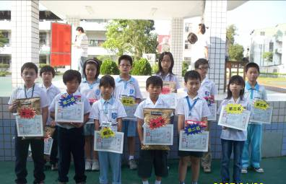
頒獎後留影，你們都表現得很棒喔！。

活動主題：班際拔河比賽頒獎
活動日期：97年10月14日
活動對象：臺北縣長安國小三～六年級各班領獎代表
活動地點：司令臺

